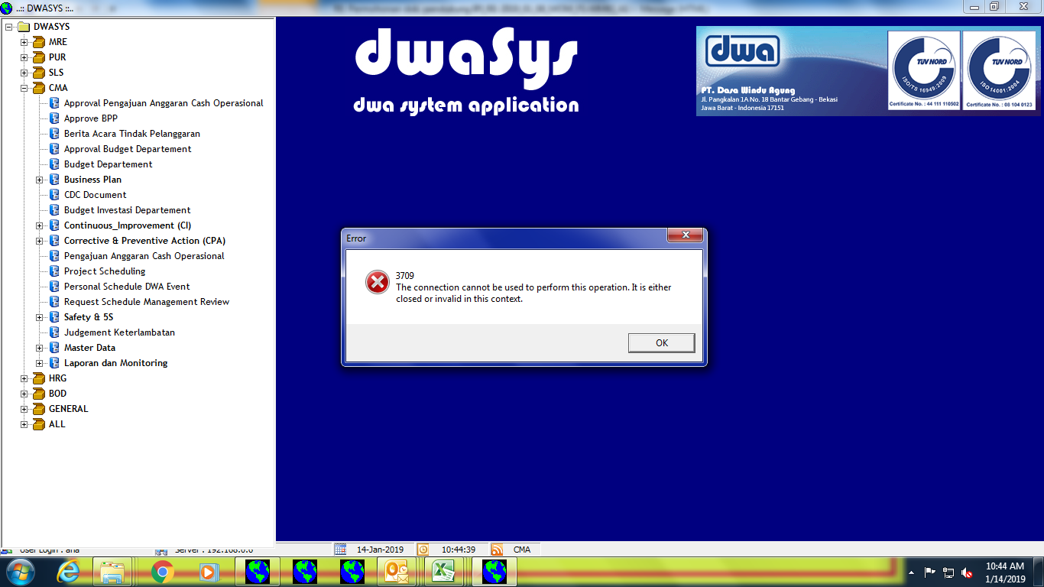

Tidak bisa buka judgement keterlambatan